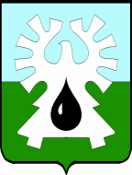

МУНИЦИПАЛЬНОЕ ОБРАЗОВАНИЕ ГОРОД УРАЙ
Ханты-Мансийский автономный округ-Югра

АДМИНИСТРАЦИЯ ГОРОДА УРАЙ
ПОСТАНОВЛЕНИЕ

от ________________ № _________

О бренде муниципального образования городской округ город Урай

В целях развития территориального маркетинга в сфере инвестиций, туризма, продвижения товаров и услуг, в соответствии с Концепцией развития территориального маркетинга и брендинга в Ханты-Мансийском автономном округе – Югре до 2025 года, утвержденной распоряжением Правительства Ханты – Мансийского автономного округа – Югры от 19.10.2018 №539-рп, во исполнение протокола заседания комиссии при Губернаторе Ханты-Мансийского автономного округа – Югры по развитию гражданского общества:
1. Утвердить:
1) логотип города Урай согласно приложению 1;
2) варианты фирменного блока согласно приложению 2;
3) Порядок использования имиджевой символики муниципального образования городской округ город Урай согласно приложению 3.
2. Опубликовать постановление в газете «Знамя» и разместить на официальном сайте администрации города Урай в информационно-телекоммуникационной сети «Интернет».
3. Контроль за выполнением постановления оставляю за собой.

Исполняющий обязанности главы города Урай В.В.Гамузов

Приложение 1 к постановлению администрации города Урай

от ________________ №_______

Логотип города Урай

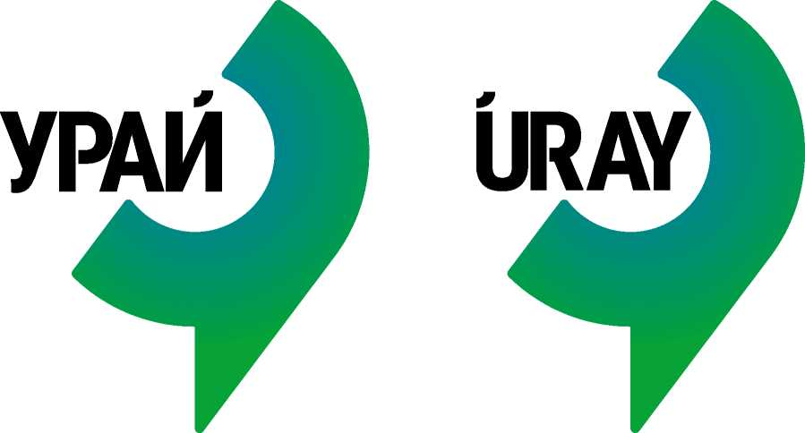

русскоязычная (кириллическая) версия латинская версия

Приложение 2 к постановлению администрации города Урай

от ________________ №_______

Варианты фирменного блока

Вариант 1
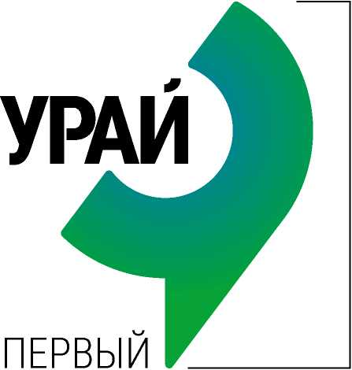

ЗНАК

ПОДПИСЬ (фирменным шрифтом)

НЕФТЯНОЙ

СЛОГАН (фирменным шрифтом)

Вариант 2

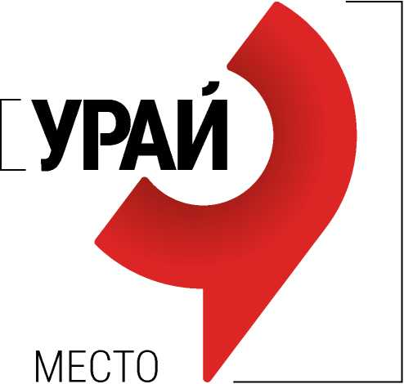

ЗНАК
ПОДПИСЬ (фирменным шрифтом)

РОЖДЕНИЯ

СЛОГАН (фирменным шрифтом)

Приложение 3 к постановлению администрации города Урай

от ________________ №_______

Порядок использования имиджевой символики муниципального образования городской округ город Урай

1. Общие положения

1.1. Порядок использования имиджевой символики муниципального образования городской округ город Урай (далее – Порядок) разработан в соответствии с Концепцией развития территориального маркетинга и брендинга в Ханты-Мансийском автономном округе – Югре до 2025 года, утвержденной распоряжением Правительства Ханты-Мансийского автономного округа – Югры от 19.10.2018 №539-рп.
1.2. Имиджевая символика муниципального образования городской округ город Урай (далее – имиджевая символика) разрабатывается и утверждается в целях:
1) расширения рекламных инструментов во время проведения массовых мероприятий, для объединения горожан ради решения насущных городских проблем,
2) массового привлечения инвестиций и развития туризма;
3) создания территории инновационного развития и роста бизнеса в высокотехнологичных сферах экономики, большего количества рабочих мест и финансовых возможностей для развития муниципального образования.
1.3. К имиджевой символике относятся:
1) логотип города Урай, состоящий из знака и подписи «УРАЙ» или «URAY», выполненной фирменным шрифтом (далее – логотип);
2) фирменный блок – комбинация логотипа с одним из слоганов города Урай, выполненным фирменным шрифтом:
а) «Первый нефтяной»;
б) «Место рождения».
1.4. Информация об имиджевой символике размещается на официальном сайте органов местного самоуправления города Урай в информационно-телекоммуникационной сети «Интернет» в разделе «Инвестиционная деятельность».
Брендбук (руководство по использованию) размещается в свободном доступе на облачном ресурсе по адресу: https://cloud.mail.ru/stock/dPWYaSawAwNUfaGzcQxwDjcs.
1.5. Использование имиджевой символики осуществляется неограниченным кругом лиц на бесплатной основе и не требует заключения каких-либо соглашений.

2.Требования к использованию имиджевой символики

2.1. Использование имиджевой символики осуществляется с учетом положений Брендбука (руководства по использованию).
2.2. Для коммуникации на территории Российской Федерации, кроме случаев, когда она адресована иностранным гражданам, должна применяться русскоязычная (кириллическая) версия логотипа. В случаях, когда коммуникация в основном направлена на иностранных граждан, применяется англоязычная (латинская) версия логотипа.
2.3. При использовании логотипа (фирменного знака) необходимо учитывать фирменную цветовую гамму, установленную приложением 1 к Порядку.
2.4. Логотип (фирменный блок) может быть использован только на однотонной и контрастной цветовой плашке.
2.5. При размещении логотипа на рекламных (информационных) макетах следует учитывать требования, установленные приложением 2 к Порядку.
2.6. Не допускается:
1) произвольно сдвигать подпись, слоган города Урай относительно знака;
2) набирать подпись, слоган города Урай произвольным шрифтом;
3) масштабировать, механически растягивать логотип (фирменный блок), изменять его пропорции, искажать как любые части логотипа (фирменного блока), так и весь логотип (фирменный блок) в целом;
4) использовать цвета, не предусмотренные фирменной цветовой гаммой.

Приложение 1 к Порядку использования имиджевой символики муниципального образования городской округ город Урай

Фирменная цветовая гамма
Примерные варианты отображения логотипа:
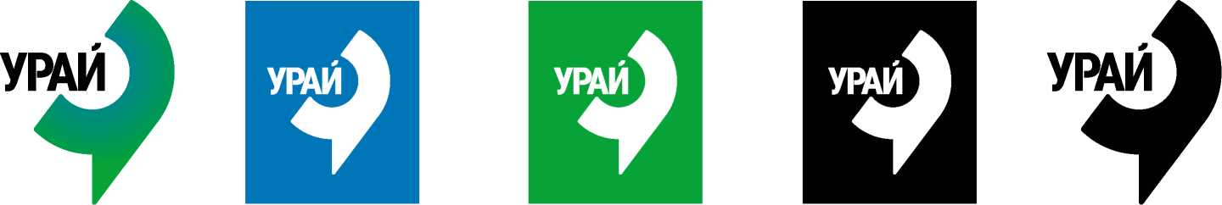

Сине-голубой
Pantone 301 (Formula Guide)
CMYK: (C-100, M-40, Y-0, K-0)
Виниловая пленка Oracal 641 (не световая): 057 RAL: 5017

Зеленый
Pantone 361 (Formula Guide)
CMYK: (C-70, M-0, Y-100, K-0)
Виниловая пленка Oracal 641 (не световая): 064 RAL: 6018

Градиент из двух основных цветов
Красный
PANTONE 1795 (Formula Guide)
CMYK: (C-12, M-100,Y-100, K-3)
Виниловая пленка Oracal 641 (не световая): 032 RAL: 3020

Градиент из двух основных цветов

Приложение 2 к Порядку использования имиджевой символики муниципального образования городской округ город Урай

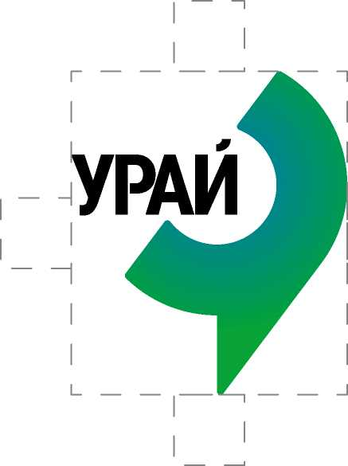
Требования к расположению логотипа на рекламных (информационных) макетах
При расположении логотипа на рекламных (информационных) макетах следует оставлять охранное поле — отступ ширины области знака.
15 ММ
Минимальный размер знака и логотипа при типографской печати, без градиентной заливки в одном из фирменных цветов (15мм)

